

**О внесений дополнений в приказ и.о. Министра сельского хозяйства Республики Казахстан от 28 марта 2014 года № 4-1/165 "Об утверждении Регламента государственной услуги "Выдача экспортеру зерна подтверждения о соблюдении экспортером зерна обязательств по поставке зерна в государственные ресурсы зерна"**

***Утративший силу***

Приказ и.о. Министра сельского хозяйства Республики Казахстан от 24 октября 2014 года № 4-1/546. Зарегистрирован в Министерстве юстиции Республики Казахстан 26 ноября 2014 года № 9906. Утратил силу приказом Министра сельского хозяйства Республики Казахстан от 25 сентября 2015 года № 15-05/858

      Сноска. Утратил силу приказом Министра сельского хозяйства РК от 25.09.2015 № 15-05/858 (вводится в действие по истечении десяти календарных дней после дня его первого официального опубликования).

      В соответствии с приказом Министра экономики и бюджетного планирования Республики Казахстан от 12 мая 2014 года № 133 «О внесении изменений и дополнения в приказ Министра экономики и бюджетного планирования Республики Казахстан от 14 августа 2013 года № 249 «Об утверждении Правил по разработке стандартов и регламентов государственных услуг» **ПРИКАЗЫВАЮ:**  
      1. Внести в приказ и.о. Министра сельского хозяйства Республики Казахстан от 28 марта 2014 года № 4-1/165 «Об утверждении Регламента государственной услуги «Выдача экспортеру зерна подтверждения о соблюдении экспортером зерна обязательств по поставке зерна в государственные ресурсы зерна» (зарегистрированный в Реестре государственной регистрации нормативных правовых актов под № 9376, опубликованный в информационно-правовой системе «Әділет» 3 октября 2014 года) следующие дополнения:  
      в Регламенте государственной услуги «Выдача экспортеру зерна подтверждения о соблюдении экспортером зерна обязательств по поставке зерна в государственные ресурсы зерна», утвержденном указанным приказом:  
      дополнить пунктом 9-1 следующего содержания:  
      «9-1. Подробное описание последовательности процедур (действий), взаимодействий структурных подразделений (работников) услугодателя в процессе оказания государственной услуги отражается в справочнике бизнес-процессов оказания государственной услуги согласно приложению 2-1 к настоящему Регламенту. Справочник бизнес-процессов оказания государственной услуги размещен на интернет-ресурсе услугодателя www.minagri.gov.kz.»;  
      дополнить приложением 2-1 согласно приложению к настоящему приказу.  
      2. Департаменту производства и переработки растениеводческой продукции и фитосанитарной безопасности Министерства сельского хозяйства Республики Казахстан в установленном законодательством порядке обеспечить государственную регистрацию настоящего приказа в Министерстве юстиции Республики Казахстан и его официальное опубликование.  
      3. Настоящий приказ вводится в действие по истечении десяти календарных дней после дня его первого официального опубликования.

*И.о. министра                              С. Омаров*

Приложение                
к приказу Министра сельского     
хозяйства Республики Казахстан    
от 24 октября 2014 года № 4-1/546

Приложение № 2-1           
к Регламенту государственной услуги  
«Выдача экспортеру зерна подтверждения  
о соблюдении экспортером        
зерна обязательств по поставке     
зерна в государственные ресурсы зерна»

**Справочник бизнес-процессов оказания государственной услуги**  
        **«Выдача экспортеру зерна подтверждения о соблюдении**  
         **экспортером зерна обязательств по поставке зерна в**  
                    **государственные ресурсы зерна»**

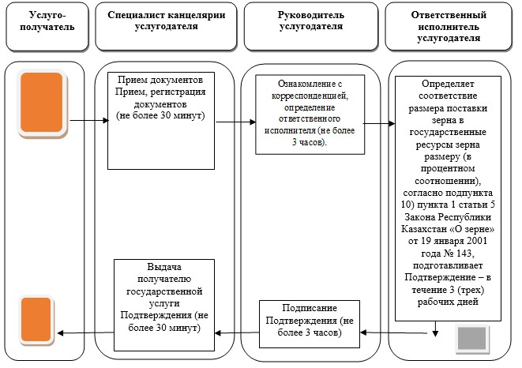

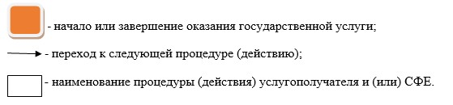

© 2012. РГП на ПХВ «Институт законодательства и правовой информации Республики Казахстан» Министерства юстиции Республики Казахстан